Приложение 1 к приказу __
от «___»_________________ 201__ г.

СОГЛАСОВАНО | СОГЛАСОВАНО | УТВЕРЖДАЮ
Председатель профкома | Председатель первичной организации партии «Нур Отан» | Главный врач
_____________ Ваймер Е.С. | ______________Наурызбаева Б.Н | _____________ Ищукова О.М.
«___»________________2019г | «___»________________2019 г | «___»________________2019 г

Положение о проведении пилотной апробации дифференцированной системы оплаты труда
ГКП на ПХВ «Степногорская многопрофильная городская больница»

Положение о проведении пилотной апробации дифференцированной системы оплаты труда
ГКП на ПХВ «Степногорская многопрофильная городская больница»

Общие положения
- Настоящее положение разработано на основе Кодекса РК "О здоровье народа и системе здравоохранения", Постановления Правительства РК от 31 декабря 2015 года № 1193 «О системе оплаты труда гражданских служащих, работников организаций, содержащихся за счет средств государственного бюджета, работников казенных предприятий», Закон Республики Казахстан от 01.03.2011 года № 413-IV «О государственном имуществе», Устава ГКП на ПХВ «Степногорская многопрофильная городская больница» при Управлении здравоохранения Акмолинской области от 12.04.2011 года № А-3/127.
- Настоящее положение разработано для отработки основных механизмов дифференцированной системы оплаты труда и в целях улучшения стимулирования оплаты труда, регулирует распределение заработанных средств по производственным фондам и начисления заработной платы по результатам ежемесячной деятельности подразделений.
Стимулирующая функция в оплате труда приобретает существенное значение, так как призвана обеспечить соответствие уровня оплаты труда объемам и качеству вложенного труда, нацеливая работников на достижение конечных результатов своей деятельности.
Формирование производственных фондов
3. Источником финансирования на дифференцированную оплату труда является фонд материального поощрения, экономия по фонду оплаты труда. Фонд материального поощрения – это источник средств для дополнительного стимулирования медицинских работников. Для формирования фонда материального поощрения предлагается задействовать все возможные источники финансирования: бюджетные средства и прибыль, полученную от оказания платных услуг.
Основные понятия об оплате труда. Заработная плата каждого работника состоит из двух составляющих: - система оплаты труда по тарификационному списку, с учетом должности, стажа, квалификационной категории, компенсирующих доплат за вредные и опасные условия труда, доплат, регламентирующих реализацию оплаты труда согласно Трудового Кодекса РК (ночные, праздничные), либо по Положению оплаты труда, разработанному самостоятельно в организации; - дополнительная индивидуальная оплата труда по результатам работы (дифференцированная оплата труда). Оценка результатов индивидуальной трудовой деятельности осуществляется по критериям оценки деятельности каждого работника.
От экономии средств от основной деятельности больницы за предыдущий период (в данном случае – месяц), после распределения дохода на все первоочередные нужды, формируется фонд стимулирования, для дифференцированной оплаты труда.
Общая схема распределения заработанных средств представлена на рисунке 1.
Рисунок 1 – Схема распределения заработанных средств внутри медицинской организации
Сначала производится распределение по производственным фондам, а затем фонд оплаты труда (ФОТ) распределяется по подразделениям с учетом количества и сложности оказанных услуг, включая резервный ФОТ. Распределение (начисление) заработной платы осуществляется с учетом мнения работников отделения.
4.Резервный фонд оплаты труда формируется от нормированного превышения фонда оплаты труда передовых отделений для сглаживания и временного восполнения средств для отстающих подразделений до уровня минимальной оплаты согласно Постановлению Правительства РК № 1193 (процедура балансировки фонда оплаты труда).
5.Ежемесячно определяются объемы финансирования по электронному регистру стационарных больных первоначально по счетам-реестрам в следующем формате (пример):

Отделение | январь | февраль | март
Акушерско-гинекологическое отделение | 15 607 764 | 15 194 966 | 15 739 824
Педиатрическое отделение | 8 562 686 | 7 477 868 | 5 466 608
Терапевтическое отделение | 10 531 058 | 11 178 560 | 10 501 211
Общий итог | 34 701 508 | 33 851 394 | 31 707 643

или
Отделение | январь | февраль | март
Акушерско-гинекологическое отделение: | 15 607 764 | 15 194 966 | 15 739 824
Матяж Наталья Владимировна | 2 696 840 | 2 884 338 | 1 645 239
Станкевич Алена Иосифовна | 3 469 119 | 3 461 980 | 4 070 220
Синдякина Виктория Вадимовна | 7 006 735 | 7 027565 | 7 399 187
Бекбосынова Бопеш Аманжоловна | 384 328 | 186798 | 0
Искакова Айсауле Максутовна | 2 050 742 | 1 634 288 | 2 625 178
Педиатрическое отделение: | 8 562 686 | 7 477 868 | 5 466 608
Беляева Наталья Васильевна | 8 562 686 | 7 477 868 | 5 466 608
Терапевтическое отделение | 10 531058 | 11 178 560 | 10 501 211
Буркитбаева Зауре Утегеновна | 5 216 704 | 5 007 532 | 5 024 107
Ревина Людмила Анатольевна | 4 755 827 | 4 908 747 | 4 849 619
Юртаева Ирина Евгеньевна | 558 527 | 1 262 281 | 627 485
Общий итог | 34 701 508 | 33 851 394 | 31 707 643

6. Полученные объемы финансирования подлежат распределению по производственным фондам по следующим коэффициентам (пример):

Таблица – Коэффициенты распределения производственных фондов по единице финансирования
Отделение | всего Зп | Соцналоги | Питание | ЛСИМН | Все КХ и прочие расходы | итого
Акушерско-гинекологическое | 53,1% | 6,6% | 4,8% | 12,7% | 22,8% | 100,0%
Педиатрические | 57,6% | 7,2% | 5,1% | 9,1% | 20,9% | 100,0%
Терапевтические | 51,3% | 6,4% | 6,2% | 14,5% | 21,5% | 100,0%

7. Полученные объемы финансирования подлежат корректировке с учетом поступающей
информации по дефектам РЦЭЗ (пример):

Отделение/ ФИО врача | январь | февраль | март
Акушерско-гинекологическое
 | Суммы штрафа | Суммы штрафа | Суммы штрафа
Педиатрические
 | Суммы штрафа | Суммы штрафа | Суммы штрафа
Терапевтические
 | Суммы штрафа | Суммы штрафа | Суммы штрафа
Общий итог | Суммы штрафа | Суммы штрафа | Суммы штрафа

8. Фонд оплаты труда (ФОТ) распределяется по подразделениям по следующим коэффициентам:
Приложение 2 –Коэффициенты распределения зарплаты

Отделение | Свой ФОТ | Приемное отд | Оперблок | Реанимац отделение | рентген | узи | кдл | функц.диагн | физиотерап | эндоскопия | ахп | ДопЗп | всего Зп
Акушерско-гинекологическое | 57% | 5% | 5% | 0% | 0% | 1% | 1% | 1% | 1% | 0% | 11% | 17% | 100%
Педиатрические | 37% | 4% | 0% | 9% | 8% | 0% | 3% | 0% | 2% | 0% | 20% | 17% | 100%
Терапевтические | 35% | 3% | 0% | 11% | 4% | 1% | 5% | 1% | 1% | 2% | 20% | 17% | 100%

9. Гарантированный объем бесплатной медицинской помощи (ГОБМП) по стационару охватывает плановую госпитализацию по направлениям бюро госпитализации, а также экстренную госпитализацию. Госпитализация, не входящая в ГОБМП, осуществляемая сверх лимита госпитализации является платной. Распределение средств от платных услуг осуществляется согласно Положению по платным услугам.

10. Распределение ФОТ между общебольничными, хозяйственными и административными подразделениями производится по тарификации.
11. Вариант распределения доплаты для отделений устанавливается администрацией следующим способом расчета:
Приемное отделение + Экстр деж | 3
Операционное отделение | 3
Анестезиология | 3
Реанимационное отделение | 3
Рентгенологическое отделение | 3
УЗИ отделение | 2
КДЛ клинико-диагностической лаборатории | 1
Физиотерапия | 1
Функциональная диагностика | 2
Эндоскопический кабинет | 1
Аптека | 3
ЦСО | 3
Акушерско-гинекологическое | 2
Инфекционное | 3
Педиатрические | 2
Терапевтические | 2
Хирургические | 2
Кардиологическое | 2
Неврологическое | 2
Травматологическое | 2
Инсультный центр | 3
Бестобинское отделение | 3

1 –по отработанному времени(без выделения доли врачебной оплаты)
2 – с выделением доли врачебной оплаты *примеры в приложениях 6-7
3 – по тарификации

Балансировка фондов оплаты труда
12. Начисление заработной платы внутри отделений производится по двухуровневой системе: по гарантированному фонду оплаты труда (ГФОТ) и дифференцирующему компоненту, сформированному за счет вакантных ставок и превышения нормированной производительности труда.

Рисунок 2 – Схема финансовых потоков для фондов оплаты труда по количеству пролеченных больных(оказанных услуг)

13. ГФОТ является нижним пределом оплаты и исчисляется по тарификационным таблицам по фактическому количеству занятых должностей (физическим лицам). ГФОТ отделенияобеспечивает минимальный гарантированный уровень оплаты по Постановлению 1193. Если средств для гарантированного фонда оплаты труда (ГФОТ) отделенияне хватает, то производится восполнение дефицита из резервного фонда (нижняя ветвь алгоритма на рис. 2). Если подобные ситуации повторяются в течение 2 и более месяцев и/или имеют все основания быть устойчивыми, то необходимо произвести коррекцию штатного расписания по количеству пролеченных больных.
14. При достаточности средств на ГФОТ (верхняя ветвь алгоритма, с вакантными ставками) возникает иная ситуация. Если предварительно сформированный ФОТ превышает верхний порог ГФОТ, то превышение средств будет резервироваться в резервном фонде оплаты труда (РФОТ).
15. Верхний предел ФОТ отделения формируется динамически и составляет 50% от объема превышения верхнего порога ГФОТ. Сформированный ФОТ отделения представляет собой ГФОТ, который распределяется описанным ранее способом (повременно), и заработанные средства сверх этого практического минимума, представляющие дополнительную оплату по результатам работы отделения (стимулирующая часть).

Начисление заработной платы внутри отделений
16.Распределение дополнительных средств на оплату труда внутри отделений может происходить по трем вариантам (Приложения 3-4):
- вариант 1 - по отработанному времени
- вариант 2 –по количеству оказанных услуг
- вариант 3 – по тарификации
17. Распределение по отработанному времени осуществляется пропорционально индивидуальному количеству единиц труда. Единицы труда – это произведение расчетных коэффициентов сложности труда и количества отработанных часов. Распределение врачебной оплаты по второму варианту осуществляется пропорционально количеству и сложности пролеченных больных (клинико-затратных групп). Распределение оплаты при втором варианте для среднего и младшего медицинского персонала производится также пропорционально произведению расчетных коэффициентов сложности труда и количества отработанных часов.
18. Индивидуальное количество труда может быть откорректировано по штрафным санкциям и поощрениям, наложенных администрацией медицинской организации и/или руководством отделения путем введения поощрительных коэффициентов и/или увеличения месячного ФОТ. Влияние штрафных санкций не затрагивает минимальную оплату труда по Постановлению правительства РК № 1193.
19. Стимулирующие и дестимулирующие коэффициенты могут быть наложены на основной финансовый поток в виде модулирующих коэффициентов.В качестве модулирующих коэффициентов используются действующие нормативные документы (разработанные СМГБ проектные понижающие и повышающие коэффициенты):

№ | Название штрафных санкций или поощрений | размер, %
 | Понижающий коэффициент
1 | Наличие обоснованных письменных и устных жалоб, связанных с нарушением прав пациентов | 0,1
2 | Наличие случаев несвоевременного оформления медицинских карт, неправильного внесения информации по пациентам | 0,05
3 | Несоблюдение уровня экстренной и плановой госпитализации (30% / 70%) | 0,05
4 | Нарушение требований СанПина в отделениях | 0,05
 | Повышающий коэффициент
1 | Превышение нормы нагрузки по пролеченным больным на 1 врача | 0,1
2 | Правильность и своевременность внесения информации по пациентам | 0,05
3 | Внедрение современных технологий, наличие инновационной деятельности | 0,05
4 | Соответствие отделений требованиям по СанПину | 0,05

20. Норматив выработки врача-ординатораопределен как минимальное количествопролеченных больных из расчета действующих нормативов по штатному нормированию (приказ МЗ РК № 238):
Профиль койки | Норматив на пролеченных больных в год на 1,0 ставку | Норматив на пролеченных больных в месяц на 1,0 ставку | 0,75 | 0,5 | 0,25
акушерское отделение | 804 | 67 | 50 | 34 | 17
педиатрическое | 444 | 37 | 28 | 19 | 9
терапевтическое | 684 | 57 | 43 | 29 | 14
хирургическое взросл. | 492 | 41 | 31 | 21 | 10
хирургическое детские | 612 | 51 | 38 | 26 | 13
травматологическое | 444 | 37 | 28 | 19 | 9
кардиологическое | 528 | 44 | 33 | 22 | 11
инфекционное (детские) | 720 | 60 | 45 | 30 | 15
инфекционное (взросл.) | 540 | 45 | 34 | 23 | 11
неврологическое | 648 | 54 | 40 | 27 | 13
сестринский уход | 480 | 40 | 30 | 20 | 10

Оплата оперативного вмешательства
21. Расчет оплаты операции основывается на Международном справочнике оперативных вмешательств с дополнением нормативной длительности (в часах) и количества участников оперативных вмешательств.Расчет оплаты операции вводится постепенно по мере готовности отделений хирургического типа.
22. Стоимость труда рассчитывается повременно, исходя из должностного оклада, стажа, нормы времени.Расчет стоимости 1 часа операционного времени
Ролевая функция | Категория | Средний стаж | Группа оплаты | Месячный ФОТ | Психо-эмоц напряжение | Стоимость 1 часа (тг)
Оператор | Высшая | 28 | B2:1 | 92201,37 | 26545,5 | 742,17
1-ый ассистент | Первая | 22 | B2:2 | 80521,35 | 26545,5 | 669,17
2 и 3 ассистент | Вторая | 13 | B2:3 | 73619,52 | 26545,5 | 626,03
Операционная медсестра | Высшая | 21 | B4:1 | 65832,84 | 8848,5 | 466,76

23. Постоянными операционными считаются медикаменты для обработки рук членов операционной бригады и операционного поля.
В настоящее время в подавляющем большинстве операционных Казахстана для обработки рук используется жидкость Ц-4 (на 1 л воды добавляют 17,1 мл 33% р-ра перекиси водорода и 6,9 мл 100% муравьиной кислоты), перламутр (10 л дистиллированной воды, 160 мл 33% раствора перекиси водорода и 180 мл муравьиной кислоты); значительно реже – сагросепт и оксолисепт (импортные антисептики). Обработка рук муравьиной кислотой или перламуром (10 л раствора на 10 человек) стоит 53 тенге на 1 участника операции.
Операционное поле обрабатывается в основном хлоргексидином и повидон-йодом. Стоимость обработки операционного поля 1 пациента составляет 135 тенге.
Инструментарий обрабатывается чаще всего лизитолом (который разводится 1:50 дистиллированной водой, активность которого держится 7 дней), хлорамином, хлоргексидином. Средняя стоимость обработки инструментария и операционных поверхностей на 1 пациента составляет 136 тенге. Таким образом, стоимость типового набора медикаментов, используемых при любой операции для мытья рук участников операции и обработки инструментария и операционного поля, составляет 1350 – 1400 тг.

Оплаты трудапоконсультативно-диагностическим услугам
24. Дифференцированная оплата труда по консультативно-диагностическим услугам осуществляется по количеству оказанных услуг и доле заработной платы в структуре себестоимости услуг.

Организация деятельности по распределению оплаты труда

25. Для управления оперативными вопросами по оплате труда создается рабочая Комиссия по оплате труда (приказ Управления здравоохранения от 23.01.2019 года № 48-адм. и приказ по СМГБ от 20.02.2019 года № 75 «Об обеспечении условий для внедрения дифференцированной оплаты труда», со следующим составом: заместители главного врача, главный экономист, главный бухгалтер, руководитель СУЧР, юрисконсульт, эпидемиолог, председатель профсоюзного комитета. Рабочую комиссию возглавляет заместитель главного врача.
В целях оценки деятельности медицинских работников, размера дифференцированной оплаты труда создается экспертный совет (приказ СМГБ от 11.04.2019 года № 117) с составом: заместители главного врача, заведующие клиническими отделениями. Комиссию возглавляет главный врач.
26. Комиссия ежемесячно решает вопросы формирования фондов оплаты труда, наложения стимулирующих и дестимулирующих коэффициентов, в т.ч. по штрафным санкциям уполномоченных органов, по подразделениям и руководителям подразделений, утверждает месячные фонды оплаты труда по результатам ежемесячной производственной деятельности. Свои решения Комиссия оформляет в письменном виде.
27. Распределение дополнительной заработной платы внутри подразделений осуществляется на производственных совещаниях подразделений с учетом решения Комиссии по оплате труда. Протокол производственного совещания должен содержать информацию о наложенных стимулирующих и дестимулирующих коэффициентах на подразделение и работников, первоначальную и итоговую величину распределяемой дополнительной оплаты.
28. Протокол производственного совещания по распределению дополнительной заработной платы внутри подразделения подлежит сдаче в экономический отдел для окончательного начисления основной и дополнительной заработной платы.

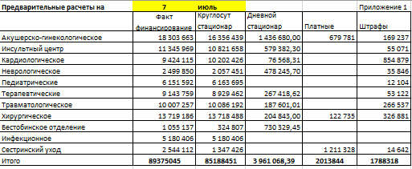

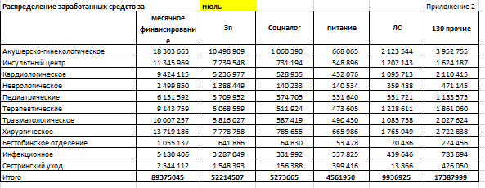

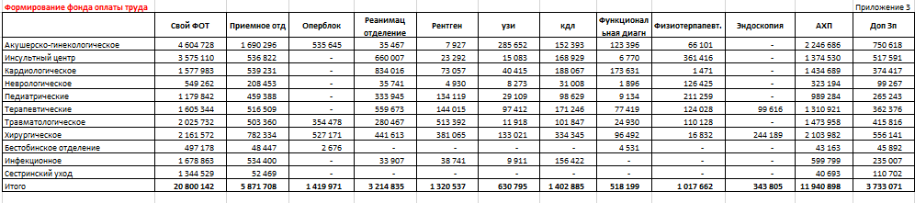

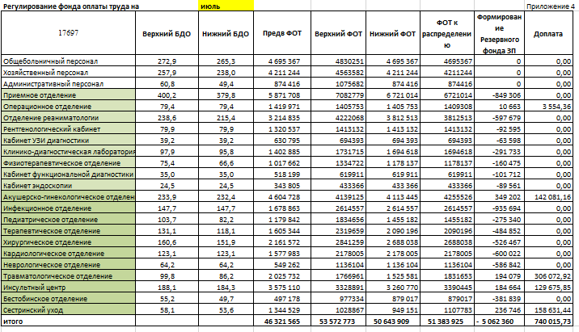

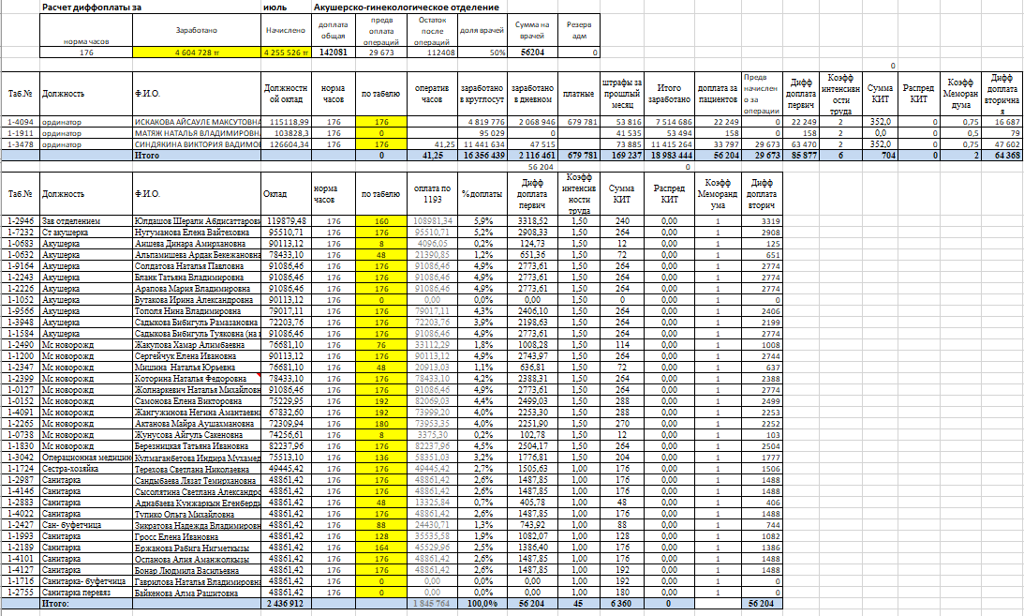

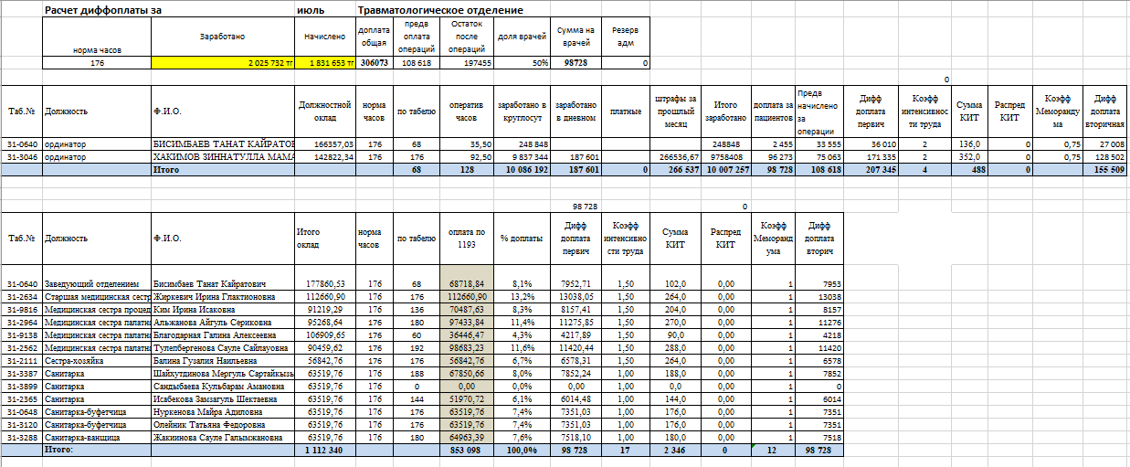

Пояснительная записка к Положению об оплате труда
«Наименование медицинской организации»
Перевод финансирования медицинских организаций со сметного принципа на объем выполненной работы сделал весьма актуальной задачу оперативного распределения заработанных средств. Кроме того, Минздрав настоятельно требует внедрить дифференцированную оплату труда по утвержденным им же так называемым лимитам госпитализации, постоянно корректируемые в сторону уменьшения. С другой стороны, новый приказ по штатному нормированию № 238 также заставляет пересматривать штатное расписание по количеству пролеченных больных.
Очевидно, что система оплаты труда должна быть построена по такому же принципу: по КЗГ. Это означает, что объем заработной платы будет зависеть от установленных лимитов госпитализации и будет подвержен месячным колебаниям из-за сезонности поступления.
Если не вводить систему оплаты труда в зависимости от проделанной работы, то администрация больниц окажется между «молотом» финансирования и «наковальней» прежней повременной оплаты труда. Это может привести к возникновению хронической кредиторской задолженности по заработной плате.
С другой стороны, пропадают привычные гарантии стабильной заработной платы, что является совершенно новым условием для управления и трудовых коллективов.
При отклонении фактической выработки медицинских услуг от нормативной возникает дефицит или профицит финансовых средств по оплате труда и по возмещению коммунальных и хозяйственных расходов.
Становится очевидной целесообразность дополнительных резервного фонда сглаживания сезонных колебаний финансовых поступлений и фонда развития, где также будут накапливаться средства от частей тарифа, предназначенных для постдипломного обучения и приобретения основных средств.
В настоящее время отсутствуют нормативные документы по распределению заработанных средств внутри медицинских организаций. Это связано со сложностьюуправления переменных и постоянных затрат. С одной стороны, имеет место непостоянное меняющееся каждый месяц госпитальное финансирование, а с другой – неизменность затрат, называемых постоянными (коммунальные и хозяйственные расходы, а также заработная плата, начисленная по отработанному времени), и не зависящих от количества оказанных услуг.
Кроме того, как правило имеет место финансирование по разным бюджетным программам, поэтому важно соблюсти пропорциональность финансирования постоянных затрат между программами финансирования.
Каждая медицинская организация должны выработать свои внутренние механизмы распределения заработанных средств и начисления заработной платы по результатам ежемесячной деятельности и закрепить эти механизмы в нормативных документах. Общее направление разграничения средств разных бюджетных программ должно строиться на основании разукрупнения сметы по поступающим финансовым потокам: стационар, поликлиника, скорая медицинская помощь и т.д.
  - Этапы внедрения
Выделяют следующие этапы развития системы оплаты труда
№ | Название | сроки | Цель
1 | Подготовительный | 1 мес | Определение коэффициентов распределения
2 | Пилотный | 2 мес | Моделирование начисления Зп, принятие решение о дальнейших этапах развития (прекращение, частичный переход некоторых подразделений, коррекция ШР, полный переход, сроки перехода). Принятие нормативных документов  Проведение совещаний внутри подразделений по обсуждению Положения об оплате труда.  Принятие решение о переходе на новую систему оплаты, регистрация уведомлений через отдел кадров.
3 | Эксплуатационный

